**LAPORAN PRAKTIKUM JOBSHEET 1**

**KONSEP DASAR PEMROGRAMAN**

**MATA KULIAH ALGORITMA DAN STRUKTUR DATA**



**Disusun Oleh :**

**Jami’atul Afifah (2341760102)**

**SIB-1F**

**PROGRAM STUDI D4 SISTEM INFOEMASI BISNIS**

**JURUSAN TEKNOLOGI INFORMASI**

**POLITEKNIK NEGERI MALANG**

**2024**

**PEMILIHAN**

**Langkah 1**

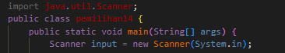

Gunakan scanner untuk memasukkan inputan nilai tugas, kuis, UTS, dan UAS

**Langkah 2**

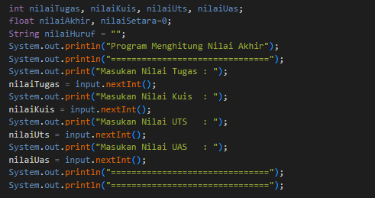

Deklarasi nilaiTugas, nilaiKuis, nilaiUts, nilaiUas sebagai int. deklarasi nilaiAkhir, nilaiSetara=0 sebagai float, dan deklarasi nilaiHuruf =”” sebagai string. Tambahkan perintah untuk inputan dibawahnya

**Langkah 3**



Buat kondisi sehingga nilai akhir akan dihitung berdasarkan bobot masing-masing nilai (tugas 20%, kuis 20%, UTS 30%, UAS 40%)

**Langkah 4**

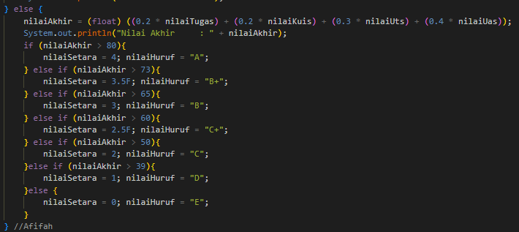

Program akan menentukan nilai setara dan nilai huruf berdasarkan nilai akhir yang telah dihitung. Untuk setiap rentang nilai tertentu, akan ditentukan nilai setara dan nilai huruf sesuai dengan kriteria yang telah ditetapkan.

**Langkah 5**

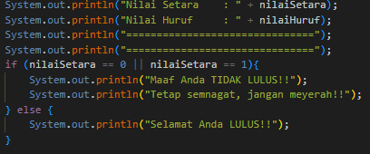

Program akan mencetak nilai akhir, nilai setara, dan nilai huruf yang telah ditentukan.

Program juga akan memberikan pesan apakah mahasiswa tersebut lulus atau tidak berdasarkan nilai setara. Jika nilai setara adalah 0 atau 1, program akan mencetak pesan bahwa mahasiswa tersebut tidak lulus. Jika tidak, program akan mencetak pesan bahwa mahasiswa tersebut lulus.

**Output Program**

Sehingga dapat dihasilkan output seperti berikut

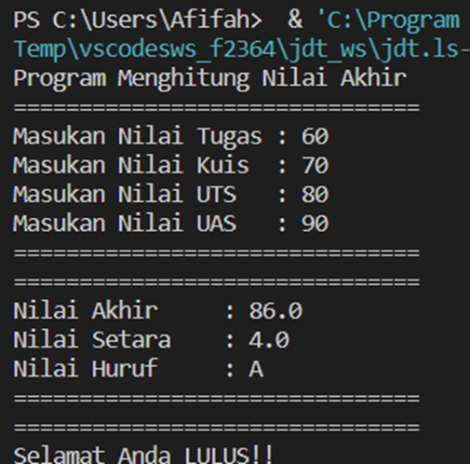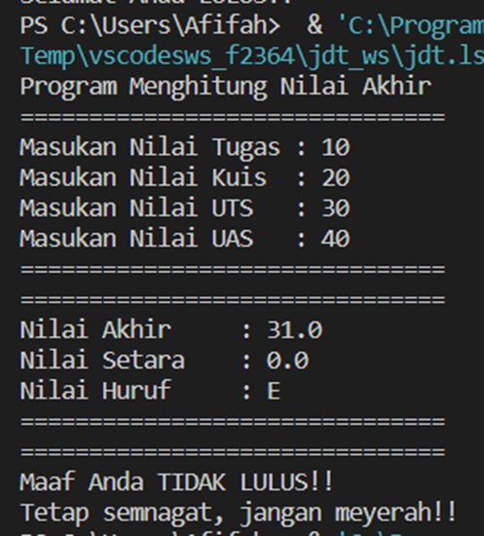

**PERULANGAN**

**Langkah 1**



Pertama, kita perlu mengimpor kelas Scanner dari pustaka utilitas Java (java.util.Scanner). Ini akan memungkinkan kita untuk menerima input dari pengguna melalui konsol.

**Langkah 2**

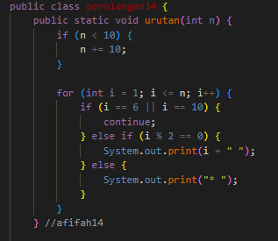

Buat Method urutan(): Method ini menerima parameter n yang menentukan panjang deretan bilangan. Dalam method ini, kita menggunakan perulangan for untuk mencetak deretan bilangan dengan aturan tertentu.

**Langkah 3**

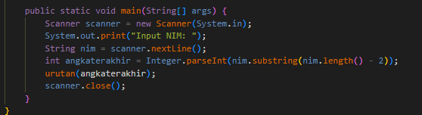

Buat Method main(): Method main() adalah titik masuk utama program. Di dalamnya, kita membuat objek Scanner untuk menerima input dari pengguna. Selanjutnya, kita meminta pengguna untuk memasukkan NIM dan menyimpannya dalam variabel nim. Kita ambil dua digit terakhir dari NIM dan konversikan ke tipe data int. Nilai ini kemudian digunakan sebagai argumen untuk memanggil method urutan() yang mencetak deretan bilangan sesuai dengan angka terakhir NIM. Terakhir, objek Scanner ditutup.

**Output Program**

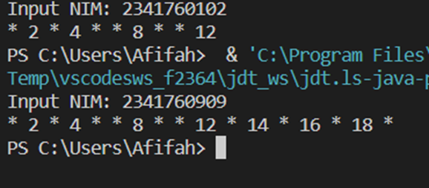

**ARRAY**

**Langkah 1**

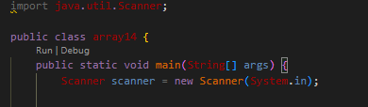

Buat Class dan program lain dan tambahkan library scanner

**Langkah 2**

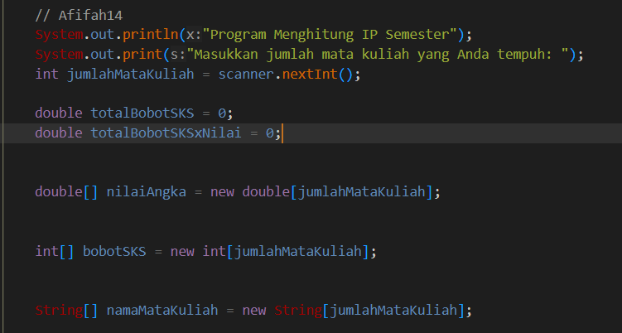

Buat perintah untuk menginput jumlah mata kuliah dan inisialisasi variabel untuk menyimpan total bobot SKS dan total bobot SKS dikalikan dengan nilai. Buat juga array untuk menyimpan nilai angka, bobot SKS, dan nama mata kuliah.

**Langkah 3**

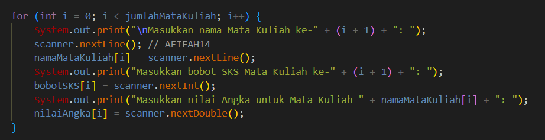

Gunakan perulangan for untuk meminta pengguna memasukkan data untuk setiap mata kuliah, seperti nama mata kuliah, bobot SKS, dan nilai angka.

**Langkah 4**

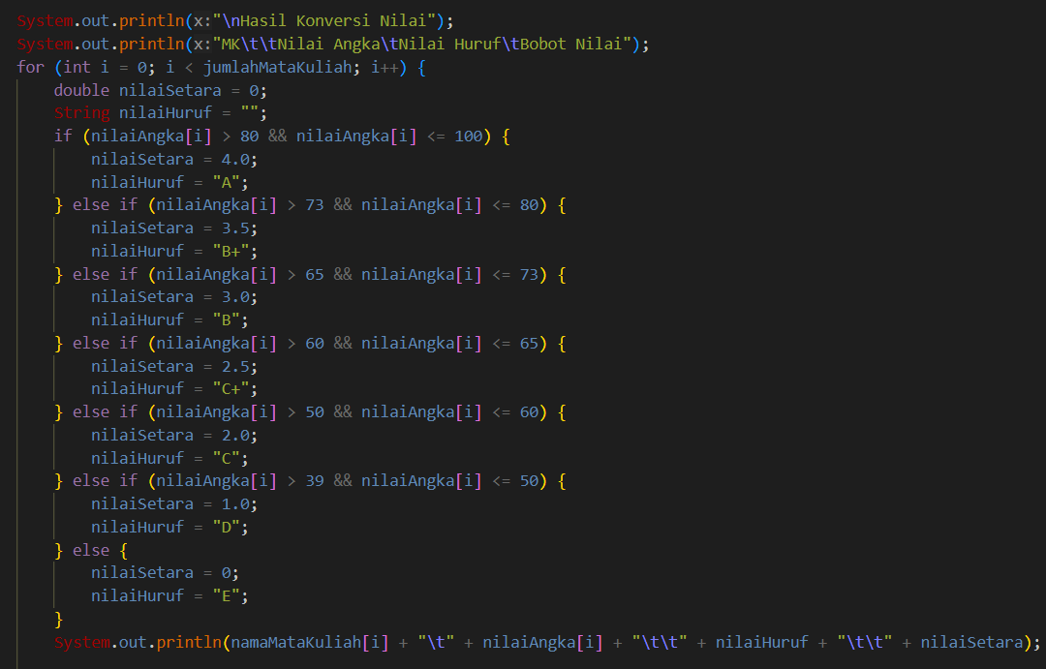

Setelah mendapatkan nilai angka untuk setiap mata kuliah, program akan melakukan konversi nilai angka ke nilai setara dalam bentuk huruf dan angka berdasarkan kriteria yang telah ditentukan. Kemudian Program akan mencetak hasil konversi nilai angka menjadi nilai huruf dan angka, serta bobot nilai untuk setiap mata kuliah.

**Langkah 5**

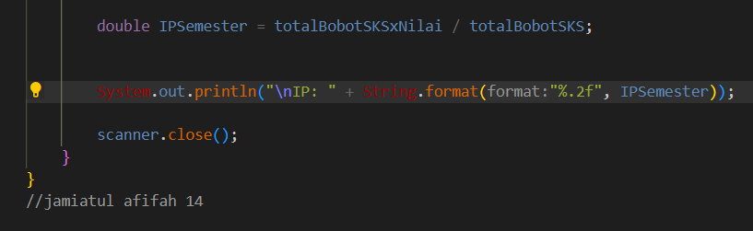

Program akan menghitung Indeks Prestasi Semester (IPS) dengan menggunakan rumus total bobot SKS dikalikan dengan nilai setara, dibagi total bobot SKS.

Setelah dihitung Program akan mencetak IPS Semester dengan format dua angka di belakang koma dan tutup objek scanner

**Output Program**

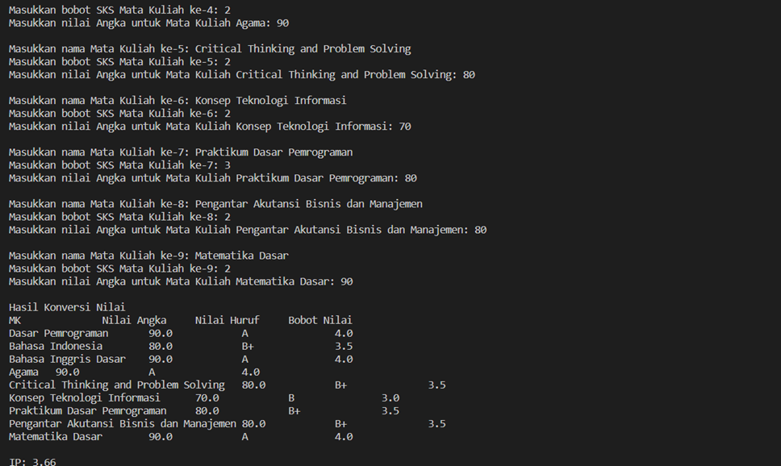

**FUNGSI**

**Langkah 1**



Gunakan scanner untuk memasukkan inputan

**Langkah 2**

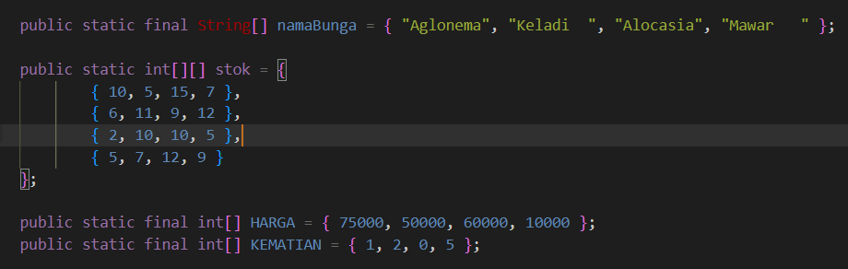

Inisialisasi Data Bunga dan Stok. Buat array dua dimensi stok yang menyimpan jumlah stok bunga di setiap cabang. Kemudian Buat array satu dimensi HARGA yang menyimpan harga setiap jenis bunga. Tambahkan array satu dimensi KEMATIAN yang menyimpan jumlah bunga yang mati di setiap cabang.

**Langkah 3**

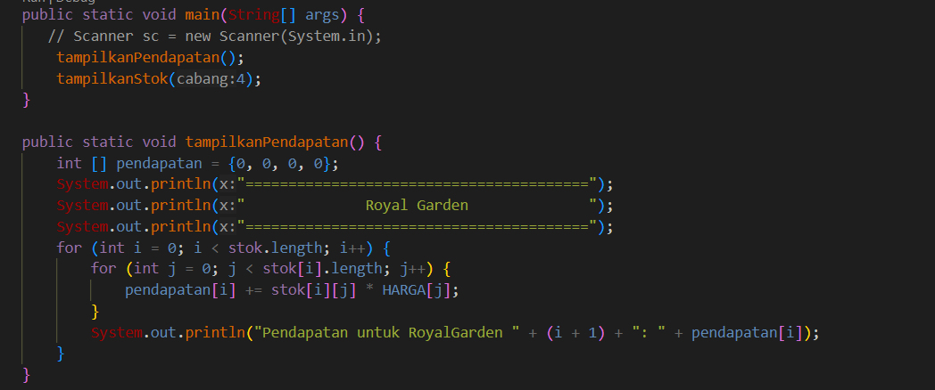

Buat fungsi tampilkanPendapatan(). Inisialisasikan array pendapatan untuk menyimpan total pendapatan dari setiap cabang. Lakukan iterasi melalui setiap cabang dan bunga di dalamnya. Hitung pendapatan dari setiap cabang dengan mengalikan jumlah stok bunga dengan harga bunga dan cetak total pendapatan dari setiap cabang.

**Langkah 4**

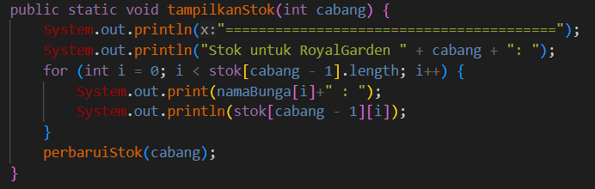

Fungsi tampilkanStok(int cabang). Cetak judul dan nomor cabang. Iterasi melalui stok bunga di cabang yang dipilih dan cetak nama bunga beserta jumlah stoknya. Panggil metode perbaruiStok (cabang) untuk mengurangi jumlah stok bunga yang mati.

**Langkah 5**

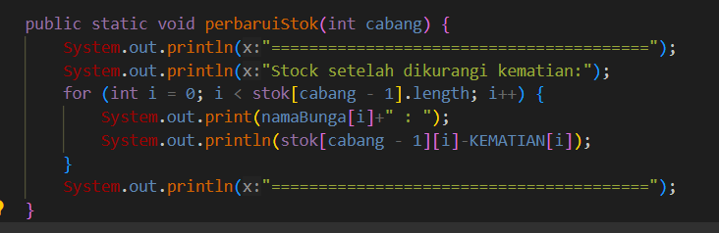

Fungsi perbaruiStok(int cabang). Cetak judul untuk menunjukkan bahwa stok akan diperbarui. Iterasi melalui stok bunga di cabang yang dipilih dan cetak nama bunga beserta jumlah stoknya setelah dikurangi jumlah bunga yang mati.

**Langkah 6**

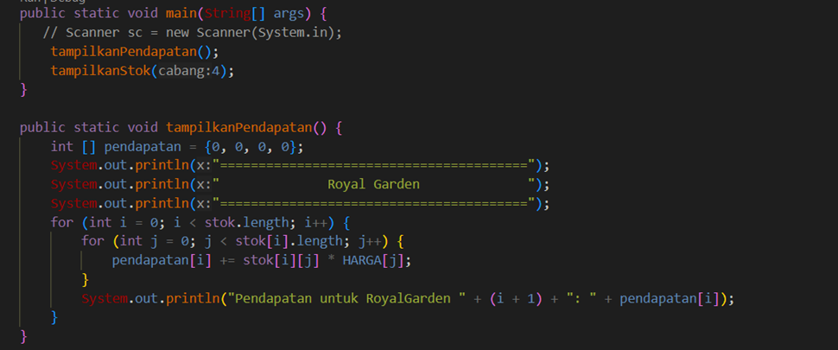

Fungsi main(). Panggil metode tampilkanPendapatan() dan tampilkanStok(4) di dalamnya untuk menampilkan pendapatan dan stok dari cabang keempat.

**Output Program**

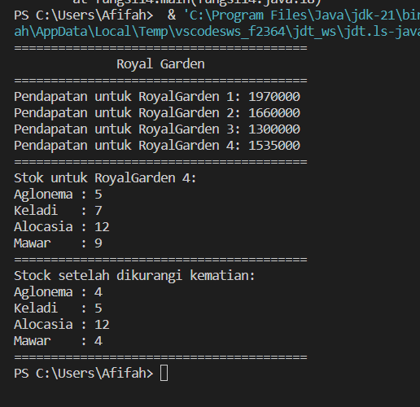

**TUGAS 1**

**Langkah 1**



Gunakan scanner untuk memasukkan inputan

**Langkah 2**

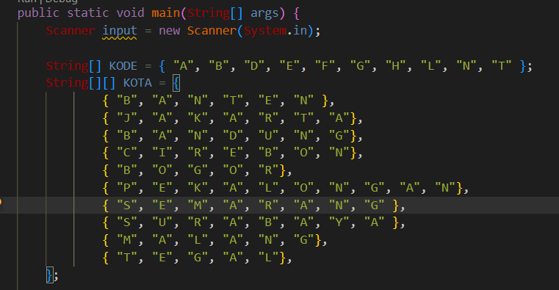

Inisialisasi Data.Tentukan array KODE yang berisi kode plat mobil dan tentukan array dua dimensi KOTA yang berisi nama-nama kota sesuai dengan indeks kode plat mobil.

**Langkah 3**

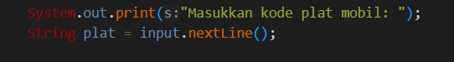

Buat perintah inpu kode plat mobil dengan menggunakan scanner

**Langkah 4**

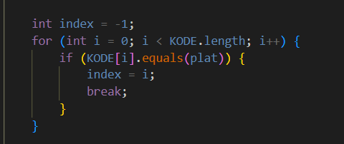

Gunakan perulangan for untuk mencari indeks dari kode plat mobil yang dimasukkan oleh pengguna. Jika kode plat mobil ditemukan, simpan indeksnya dalam variabel index. Jika tidak ditemukan, tetapkan nilai -1 ke index.

**Langkah 5**

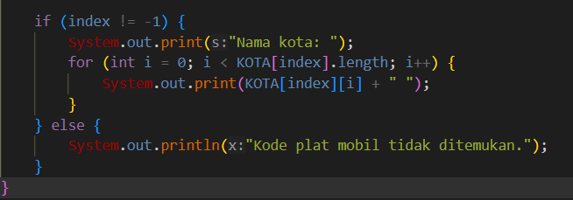

Jika kode plat mobil ditemukan (indeks tidak sama dengan -1), cetak nama kota yang sesuai dengan indeks kode plat mobil. Gunakan perulangan for untuk mencetak setiap karakter nama kota. Apabila kode plat mobil tidak ditemukan, cetak pesan "Kode plat mobil tidak ditemukan".

**Output Program**

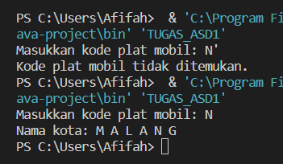

**TUGAS 2**

**Langkah 1**



Gunakan scanner untuk memasukkan inputan

**Langkah 2**

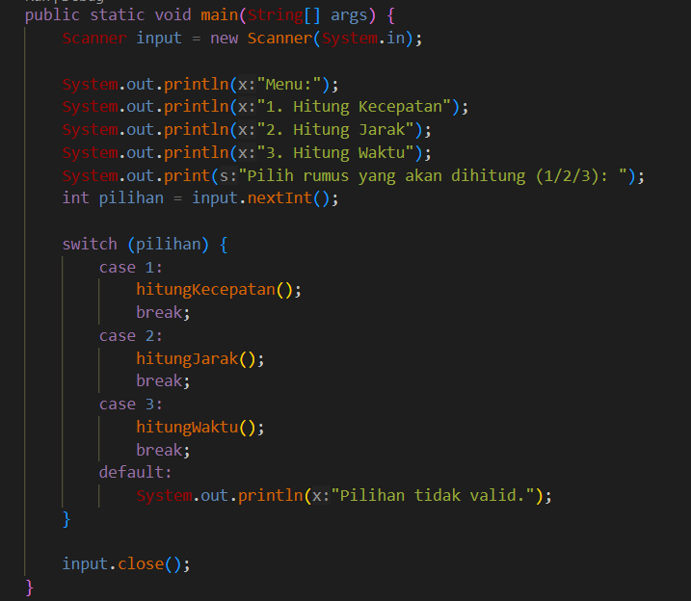

Buat fungsi utama. Tentukan metode main sebagai titik masuk utama program. Tampilkan menu pilihan untuk menghitung kecepatan, jarak, atau waktu. Gunakan switch-case untuk memanggil fungsi yang sesuai berdasarkan pilihan pengguna.

**Langkah 3**

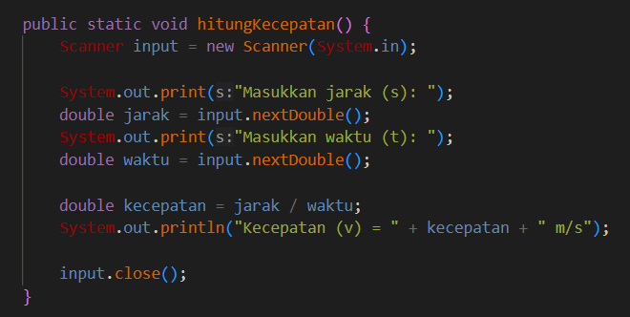

Buat Fungsi untuk Menghitung Kecepatan (hitungKecepatan()). Dalam fungsi ini, minta pengguna untuk memasukkan jarak dan waktu. Hitung kecepatan menggunakan rumus 𝑣 = 𝑠/𝑡. Cetak hasil perhitungan kecepatan.

**Langkah 4**

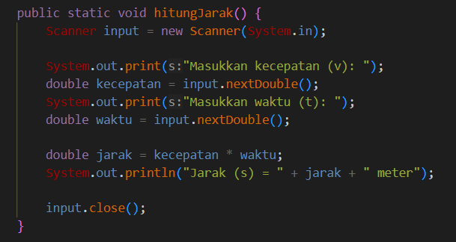

Buat Fungsi untuk Menghitung Jarak (hitungJarak()). Dalam fungsi ini, minta pengguna untuk memasukkan kecepatan dan waktu. Hitung jarak menggunakan rumus 𝑠 = 𝑣 * 𝑡. Cetak hasil perhitungan jarak.

**Langkah 5**

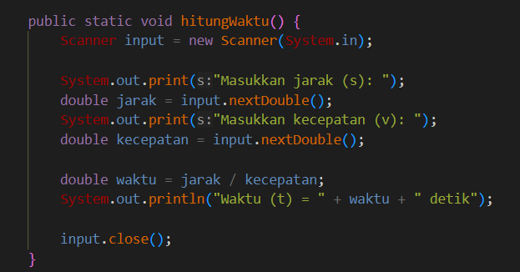

Buat Fungsi untuk Menghitung Waktu (hitungWaktu()). Dalam fungsi ini, minta pengguna untuk memasukkan jarak dan kecepatan. Hitung waktu menggunakan rumus 𝑡 = 𝑠/𝑣. Cetak hasil perhitungan waktu. Jangan lupa menutup scanner.

**Output Program**  
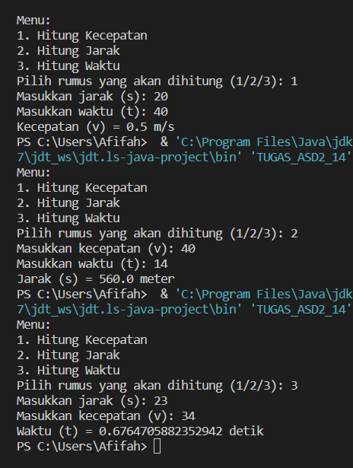

**Link** [**Github**](https://github.com/JAfifah/Jobsheet1)